111年基隆市國小口腔健康打卡保衛戰實施計畫

壹、計畫目的：
- 因應新型冠狀病毒肺炎（COVID-19）疫情，國小潔牙觀摩暫停舉辦。為了避免因疫情關係，潔牙次數減少造成口腔健康問題，配合中華民國牙醫師公會舉辦的「疫情齲緩，健康添氟─口腔健康打卡保衛戰」，舉辦基隆市國小口腔健康打卡保衛賽。
- 結合每日刷牙打卡任務及輪盤遊戲，利用富有趣味及教育意義的數位互動平台，提高家長對孩子口腔健康的關心與參與，學校與家庭共同努力，協助學童養成正確潔牙習慣。

貳、辦理單位：
- 指導單位：基隆市政府、中華民國牙醫師公會全國聯合會(以下簡稱全聯會)。
- 主辦單位：基隆市牙醫師公會

叁、參加辦法：
- 組別：以校為單位，甲乙組別擇一參加。
(一)甲組（全校大於6班學校）。
(二)乙組（全校含6班以下學校）。
- 參加對象：基隆市國小學生，且口腔保健校群學校務必參加。
- 活動期間：111年5月1日(五)至111年8月31日(三)
- 參加方式：
(一) 點選網址 https://go.goskyai.com/3ud3bf/ 或掃描QR Code進入活動頁面，點選報名參加。報名組別：國小組。(除了輸入基本資料外，請務必填寫問卷。)
(二) 每日完成當天打卡和任務，即可獲得點數。
(三) 依照擁有點數自行兌換獎品抽獎券參加優質好禮抽獎活動。(可以自行兌換獎品抽獎券，不影響基隆市活動的打卡數積分成績)
(詳細辦法請參閱全聯會「疫情齲緩，健康添氟─口腔健康打卡保衛戰」活動網址 ：https://www.cda.org.tw/cda/oral_health_detail.jsp?ocid=302
)

- 打卡積分成績計算方式：
團體打卡成績積分比重加總計算
積分項目 | 積分比例 | 計算方式
踴躍參加積分 | 40% | 參加人數/學校總人數
任務達人積分 | 20% | 參加人數/學校總人數
刷牙打卡積分 | 40% | 參加人總打卡次數/學校總人數X活動天數X 2次

- 獎項：基隆市國小健康打卡保衛戰(得獎學校名單將於教育處網站公告)
獎項 | 排名方式 | 獎勵方式
甲組前三名學校  乙組前三名學校 | - 團體打卡成績積分比重加總計算排名  - 全聯會提供名單 | - 牙醫師公會獎牌乙座  - 基隆市政府獎狀乙面  - 學校推廣有功人員5名，報請基隆市政府依相關辦法核予獎勵
甲組  第四名學校  第五名學校 | - 團體打卡成績積分比重加總計算排名  - 全聯會提供名單 | - 牙醫師公會獎牌乙座  - 基隆市政府獎狀乙面  - 學校推廣有功人員3名，報請基隆市政府依相關辦法核予獎勵
推廣有功參加獎 | 1.參加人數/學校總人數大於30% 的學校 | - 基隆市政府獎狀乙面  - 學校推廣有功人員2名，報請基隆市政府依相關辦法核予獎勵
(推廣有功參加獎學校) 班級打卡獎  甲組：每校前三名班級  乙組：每校第一名班級 | - 得獎資格：參加人數/學校總人數大於30%的學校  - 自校班級團體打卡成績積分比重加總計算排名  - 全聯會提供名單 | - 基隆市政府獎狀乙面  - 學校推廣有功人員導師一名，報請基隆市政府依相關辦法核予獎勵

- 其他：
附件一：活動海報
附件二：口腔健康保衛戰教學PDF檔案

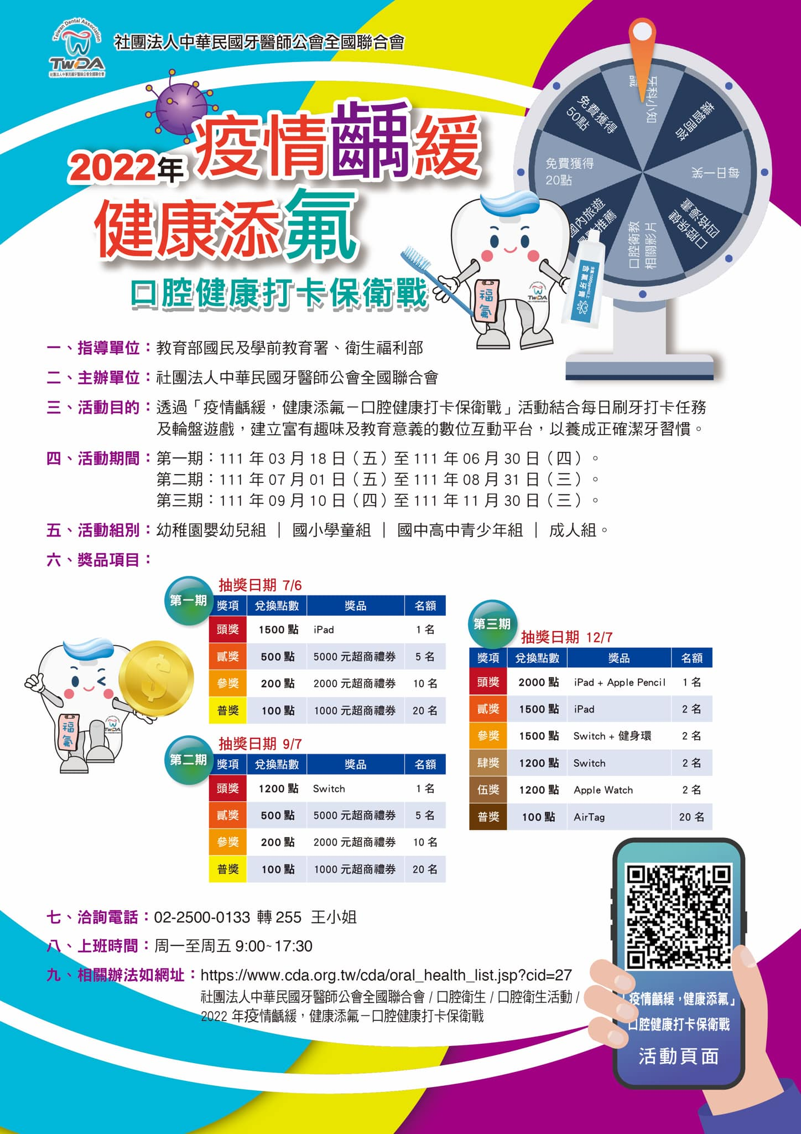
附件

